Chapter 5
第五章 物体的运动

1 长度和时间的测量
[学习目标]
- 认识时间和长度的测量工具及国际单位；
- 会正确使用相关测量工具进行测量，并正确记录测量结果；
- 知道测量长度的几种特殊方法；
- 知道误差与错误的区别；

- 长度及测量
- 长度单位：在国际单位制中，长度的单位是 （用 表示）。常用的长度单位还有千米（km）、分米（dm）、厘米（cm）、毫米（mm）、微米（μm）、纳米（nm）等。
1km= m，1m= mm= μm= nm；1m=10dm=100cm。
- 长度测量
- 测量工具：长度的测量是最基本的测量。测量长度的常用测量工具有_______、三角板、卷尺等。用于精密测量的，还有游标卡尺、千分尺等。
- 正确使用刻度尺
- 使用前要注意观察__________、_____和_______。量程是指测量工具的__________；分度值是指_________________________。
- 正确放置刻度尺。__________对准被测长度的一端，有刻度线的一边要紧靠被测物体且与被测长度保持_____，不能_____；如因零刻度线磨损而取_______________作为零刻度线时，切莫忘记最后读数中__________的刻度值。
- 读数时，视线应与尺面_____。
- 记录数据要由_____和_____组成，没有单位的记录是毫无意义的（如1.5m、35cm等）；要估读到_______________。
- 长度的估测：在平时，大家应多积累生活方面的知识，估测物体长度也是生活积累的一个方面。如黑板的长度大概2.5___、课桌高0.7___、课本高30__,篮球直径2___、铅笔芯的直径1___ 、一只新铅笔长度20___ 、手掌宽度1___ 、墨水瓶高度6___等等。
- 误差
- 误差：_____与_____之间的差别。误差是__________的，通过提高__________、改进_____就能尽量_____误差；但_____（由于不遵守测量仪器的使用规则和主观粗心造成的，或测量方法_____造成的）是能够_____的，也是_____的。
- 误差产生的原因：测量工具__________，测量__________和__________。
- 减小误差的方法：_______________、选用精密测量仪器和改进测量方法。
- 时间及测量
- 在国际单位制中，时间的单位是__（__），常用单位还有分钟（min）、小时（h）等。
1h=60min=3600s(1h=60min)。
- 时间的测量常用工具是钟表、秒表。在现代生活中，通常用钟表测量时间，实验室和运动场常用秒表测量时间。

- 长度
- 长度：长度是物理学中的基本物理量。
- 单位：国际单位制中，长度的主单位米(m)，常用单位有千米(km)、分米(dm)、厘米(cm)、毫米(mm)、微米(μm)、纳米(nm)。
- 换算：主单位与常用单位的换算关系：
1 km=10³ m，1 m=10 dm=100 cm=10³ mm=10⁶ μm=10⁹ nm
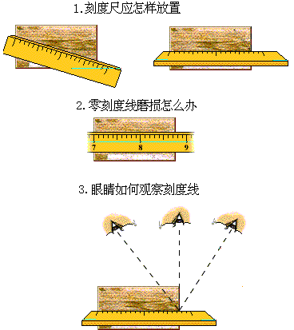
单位换算的口诀：“系数不变，等量代换”。
- 长度的测量
- 长度的测量是物理学最基本的测量，也是进行科学探究的基本技能。
- 长度测量的常用的工具是刻度尺。
- 长度估测：黑板长2.5 m、课桌高0.7 m、篮球直径24 cm、指甲宽度1 cm、铅笔芯直径1 mm、新铅笔长1.75 dm、手掌宽1 dm、墨水瓶高6 cm
- 特殊长度的测量方法
- 累积法——把多个相同的微小长度的物体叠放在一起，测出叠放后的总长度L，用总长度除以叠放物体的个数n，得到单个物体的微小长度l=L/n。如测量一张纸的厚度、测量细铜丝的直径、测量一枚硬币的厚度等。
- 平移法——借助于一些简单的辅助器材(如三角板、刻度尺)把不可直接测量的长度“平移”到刻度尺上，从而可直接测出该长度。如测小球、硬币、圆柱形物体的直径，测量人的身高等。
- 化曲为直法——借助于一些辅助器材(如不易拉长的细软线)把不能直接测量的曲线变为直线，再用刻度尺测量。如测量图示曲线的长度时，可以小心地让细线与曲线重合，在细线上标记出起点和终点，再将细线拉直，用刻度尺直接测量起点到终点的距离。
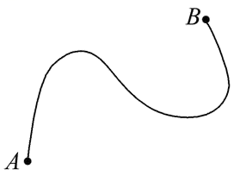
- 化直为曲法——用已知周长的滚轮在较长的路程(如操场跑道、某段道路等)上滚动，用滚轮的周长乘以滚动的圈数得出路程的长度。如用自行车测一段马路的长度。
- 刻度尺的使用规则
- 零刻度线：刻度尺的起始刻度，使用时要看刻度尺的零刻度线是否在尺端，是否磨损。
- 分度值：两条相邻刻度线之间的距离。
- 测量范围(量程)：从零刻度线到这把刻度尺的最后一条刻度线的距离；
- 使用步骤
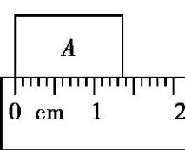
- “选”：根据实际需要选择刻度尺。
- “观”：使用刻度尺前要观察它的零刻度线、量程和分度值。
- “放”：用刻度尺测长度时，尺要沿着所测直线(紧贴物体且不歪斜)。不利用磨损的零刻线。(用零刻线磨损的刻度尺测长度时，要从整刻度开始)，有刻度的一边必须紧贴被测物体。
- “看”：读数时视线要与尺面垂直。
- “读”：在精确测量时，要估读到分度值的下一位。
- “记”：测量结果由数字和单位组成(也可表达为：测量结果由准确值、估读值和单位组成)。
- 时间的测量
- 时间的测量
- 时间的单位：秒(s)、分钟(min)、小时(h)
- 换算关系：1 h=60 min，1 min=60 s
- 测量工具
古代：日晷、沙漏、滴漏、脉搏等
现代：机械钟表、石英钟、电子表等
- 机械停表的使用
- 量程和分度值：机械停表的外圈(大圈)以秒为单位，内圈(小圈)以分为单位，不同停表量程和分度值会不同，量程以小圈为准。如左图中量程为30 min，内圈分度值为0.5 min，外圈为0.1 s；右图中量程为15 min，内圈分度值为0.5 min，外圈为0.1 s。
- 机械秒表的使用：按动秒表上的按钮，使之启动、暂停和归零。一般是由小表盘和大表盘构成，计数等于小表盘的时间加大表盘的时间，如图，小表盘指针转动一周所经历的时间是15分钟，分度值是min分，大表盘指针转动一周所经历的时间是60秒，分度值是s秒。
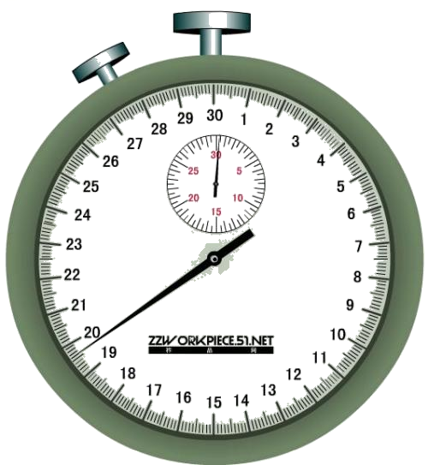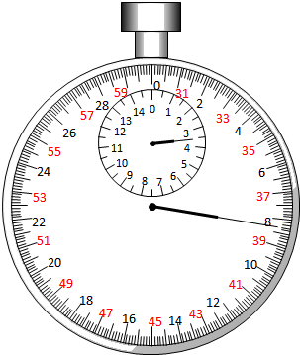
- 读数：内圈示数+外圈示数。左图中内圈示数不足1小格(30 s)，所以只需读出外圈示数19.6 s即可；如果内圈指针在1、2小格之间，则示数为30 s+19.6 s=49.6 s。右图中外圈有两排刻度，分别为0~30 s、30~60 s，要由内圈指针位置来确定读哪一圈的示数，如果没超过半个大格，按0~30 s读数，如果超过半个大格，按30~60 s读数。右图中内圈指针超过了3和4中间的刻线，内圈读为3 min，即180 s，外圈按30~60 s读数，为38.3 s，所以停表示数为180 s+38.3 s=218.3 s。
- 使用注意事项：检查指针是否正对零刻度，如不准，应记下其读数，并对结果作修正；实验中切勿摔碰，以免震坏；实验完毕，应让停表继续走动，使发条完全放松。
- 误差与错误
- 误差
- 定义：测量值和真实值的差异叫误差。由于测量仪器不精确、实验方法粗略、环境因素对测量仪器的影响等客观原因，加上测量者自身的主观因素的影响，使得测量值与真实值之间总会有差别，这就是误差。
- 产生原因：测量工具、测量环境、人为因素。
- 错误
- 错误：错误是由于测量时不遵守仪器的使用规则、测量方法错误、读数时粗心大意等造成的；
- 误差≠错误：误差不可避免，但不是错误，而操作错误是可以避免的；
- 减小误差的方法
- 减小误差的方法：多次测量求平均值、用更精密的仪器。
- 误差只能减小而不能避免，而错误是由于不遵守测量仪器的使用规则和主观粗心造成的，是能够避免的。
- 四值比较
名称 | 含义 | 性质
测量值 | 用测量仪器测量待测物理量所得到的值 | 不唯一
真实值 | 物理量的客观大小 | 唯一
准确值 | 测量时能够准确读出的物理量的大小 | 唯一
估读值 | 测量时由于仪器精度不够而估读出来的值 | 不唯一

知识点一：长度单位及估算
【探究重点】
1km=1000m=10³m 1m=10dm=100cm=1000mm=10³mm
1mm=10³μm 1μm ==10³nm
【例题精讲】
- (2021·陕西)用刻度尺测量某物体的长度，测量结果正确的是( )。
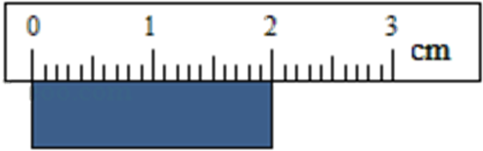
A．2cm B．2.0cm C．2.00cm D．2.00
【巩固训练】
- 在下列四个事件中，经历时间最接近一秒钟的是( )
A、人眨一下眼
B、人在安静时呼吸一次
C、人打一个哈欠
D、人心脏跳动一次
知识点二：正确使用刻度尺
【探究重点】
1.刻度尺需要垂直紧靠在被测物体上；2记录结果应包括数字和单位，一个正确的测量结果包括三部分，准确值、估计值和单位。
【例题精讲】
- 图中，物体的长度为 cm。
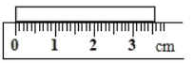
【巩固训练】
- 使用刻度尺测量长度时，不正确的说法有( )
A.首先要观察零刻度线在哪里
B.要观察刻度尺的量程和分度值
C.必须要从刻度尺的0刻度量起
D.要估读到分度值的下一位
知识点三：停表的读数
【探究重点】
检查指针是否正对零刻度，如不准，应记下其读数，并对结果作修正；实验中切勿摔碰，以免震坏；实验完毕，应让停表继续走动，使发条完全放松。
【例题精讲】
- 如图所示，秒表的读数为 s。
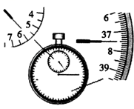
【巩固训练】
- 下图中所显示的时间 min s；合 s。
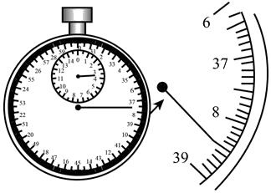
知识点四：分度值判断
【探究重点】
注意分度值以及“对位法”的使用
【例题精讲】
- 下列单位换算过程正确的是( )
A.2m=2m×100cm=300cm B.2m=2m×100=200cm
C.2m=2×10cm=20cm D.2m=2×100cm=200cm
【巩固训练】
- (2021·山东德州市)在下面的数据中用的是同一刻度尺测量的是( )。
①1.52m ②23.0mm ③4.8cm ④0.72dm
A．①和② B．②和③ C．③和④ D．①和④
知识点五：误差与错误
【探究重点】
- 误差：测量值与真实值之间的差别。误差是不能避免的，通过提高测量水平、改进测量手段就能尽量减小误差；但错误(由于不遵守测量仪器的使用规则和主观粗心造成的，或测量方法不正确造成的)是能够避免的，也是不该发生的。
- 误差产生的原因：测量工具精密度，测量环境变化和人为因素。
- 减小误差的方法：多次测量求平均值、选用精密测量仪器和改进测量方法。
【例题精讲】
- 判断下列说法的正确与错误：
(1)不遵守测量的操作规则会造成误差 ( )
(2)零刻线磨损的尺也可以使用 ( )
(3)测量中，误差和错误都是不允许的 ( )
(4)求平均值时，小数点后保留的位数越多越好 ( )
【巩固训练】
- (2021·黑龙江牡丹江市中考真题)关于误差，下列说法中正确的是( )。
A．误差就是测量中产生的错误；
B．选用精密的测量仪器可以减小误差；
C．实验中认真仔细地进行测量可以消除误差；
D．采用多次测量取平均值的方法，可以减小误差

- (2021·天津中考真题)如图是某单位组织党日活动时的合影，根据照片信息可判断出他们所用党旗的规格是( )。
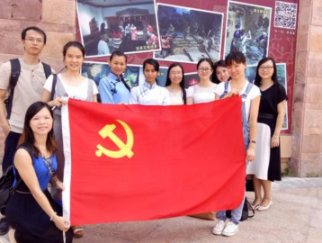
A．长96cm，宽64cm B．长144cm，宽96cm
C．长192cm，宽128cm D．长288cm，宽192cm
- 小明用刻度尺测出一个物体的长度为152.5mm，下面物体中最接近这个数值的是( )
A．一个中学生的身高 B．一本练习本的宽度
C．物理课本的厚度 D．两间教室的长度
- 用同一把刻度尺测量同一物体的长度，四次测量结果依次是74.4cm、74.3cm、74.5cm、74.3cm，则这一物体的长度应记作( )
A．74.38cm B．74.4cm C．74.5cm D．74.375cm
- 下列图中，关于厚刻度尺使用方法正确的是( )
A．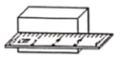 B．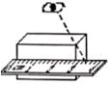 C．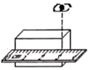 D．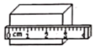
- 某同学用分度值为1mm的刻度尺对同一书本的长度测量了5次，结果分别是：18.40cm、18.42cm、18.74cm、18.43cm、18.41cm，则这本书的长度应该取( )
A．18.42cm B．18.48cm C．18.43cm D．18.415cm
- (2021·陕西)小明用刻度尺测量铅笔的长度，其中测量方法正确的是( )。
A．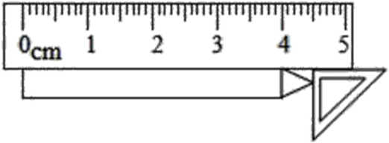 B．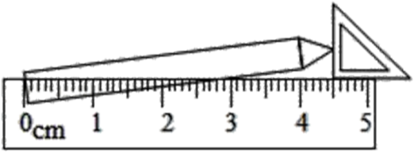
C．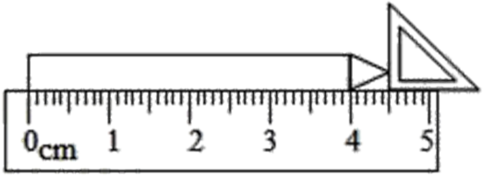 D．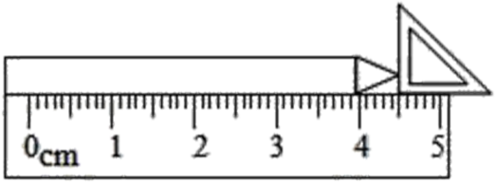
- (2021·山东枣庄市中考真题)下列有关误差的说法中，正确的是( )。
A．多次测量取平均值可以消除误差；
B．误差是不遵守仪器的使用规则产生的；
C．只要认真测量，就可以避免误差；
D．选用精密仪器测量可以减小误差
- 新冠肺炎肆虐全球，它是由一种病毒引起的，病毒非常小， 目前发现的最大的是痘病毒直径约300nm,合 m；最小的是圆环病毒直径17nm。
- .王九博同学在一次测量中，多次用同一把刻度尺测量同一物体的长度，记录数据如下;
2.25cm;2.27cm;2.25cm;2.75cm。这个物体的长度最接近真实值的长度是 。
- 圆环的外径是 cm,合 mm。
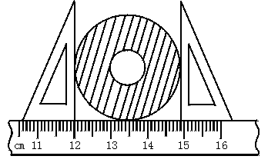
- (2019·益阳)如图所示，刻度尺的分度值为________ ；图中测得木块的长度为________cm．
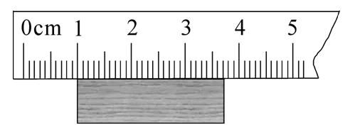
- 王九博和鹿哈用刻度尺测量同一物体的长度，测量过程与方法都正确，但是结果不同。王九博测量的结果是5.38cm；鹿晗的结果是5.4cm.造成这一现象的原因是 ； 的测量结果更精确，所用刻度尺的分度值是 。
- 如图，物体的长度是 ，其中准确值是 。
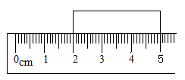
- .(2021·湖南常德市中考真题)图中秒表所示的时间是 ______s。
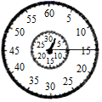
- 小明用一把刻度均匀的米尺量得衣柜高为1.998m，后来将此尺与标准米尺对照，发现此米尺实际长度有1.002m，则衣柜实际高度为______．


- 身高160cm的小明，利用自己的身体特征进行了以下估测，接近真实值的是( )
A．教室宽5臂展，约8m(臂展：两臂左右平伸时，两手中指尖之间的距离)
B．教室长10步幅，约30m(步幅：走路时，两脚尖之间的距离)
C．课桌长4拃，约2.8m(拃：张开手，拇指尖到中指尖之间的距离)
D．物理课本厚1指宽，约10cm
- 下列各过程经历的时间最接近1s的是( )
A．人眨一下眼睛所用的时间
B．完整做一次眼保健操所用的时间
C．人在安静时脉搏跳动一次所用的时间
D．人步行5m路程所用的时间
【答案】C
- 小明记录了同学们在参加北京市中考体育测试中的一些成绩，你认为不可能的是( )
A．1000m跑的成绩为88s
B．引体向上1分钟13个
C．仰卧起坐1分钟40次
D．实心球投掷成绩12m
- 关于误差的说法中正确的是( )
A.选用精密仪器进行正确测量，就可以避免误差的产生
B.多次测量求平均值可以减小由估读引起的误差
C.错误其实只是一种比较大的误差而已
D.随着科技的发展，技术的进步，以后测量误差可以消除
- 用图所示的刻度尺来测金属块的长度，下列测量结果正确的是( )
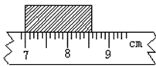
A.8.60cm B.1.60cm C.1.6cm D.以上读数都不正确
- 已知在温度升高相同的条件下，铜膨胀的程度比钢大，在20℃时用一个钢卷尺测得一个铜块的长度为2.60 cm，若在50℃的高温环境下，再次测量一次铜块的长度，则测量结果应 ( )
A．大于2.60cm B．等于2.60cm C．小于2.60cm D．无法确定
- (2021·辽宁大连市)用一把尺子测量某物体的长度，一般要测量三次或更多次。这样做的目的是( )。
A．减小由于估测而产生的误差；
B．避免测量中可能出现的错误；
C．避免由于刻度尺不精密而产生的误差；
D．避免由于观察时视线倾斜而产生的误差
- 下列对长度和时间的估测最符合实际的是( )
A.成年人走路时每一步的距离大约是 75cm
B.正常人每分钟脉搏跳动次数为100次以上
C.课桌的高度大约是 0.75 dm
D.物理书的纸张厚度约1mm
- 下列测量长度中，正确的操作是( )
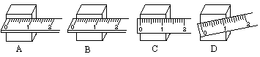
- 一个木块的长度是3.25cm，其中准确值是 cm;估计值是 cm。
- 如图所示刻度尺，它的测量范围为______cm；若小超用此刻度尺测量某物体的长度，记录结果为5.170cm，此记录结果是____(选填“正确”或“不正确“)的．
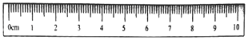
- 如图所示，用刻度尺测物体的长度，则尺的分度值是 ，所测物体的长度是 。
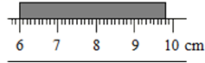
- 小新四次测量课桌的宽度，结果分别为48.17cm，48.15cm，48.58cm，48.16cm，该刻度尺的分度值为 ，最终课桌的宽度应是 。
- 为迎接中考体育技能测试，体育老师对全班同学进行了一次模拟考试。如图，停表显示的是一位同学跑完400m所用的时间，则该同学跑完400m所用的时间为 s。
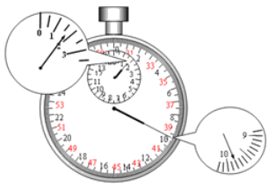
- 某人用一把刻度均匀的米尺测得一桌子边长为0.960m，后来把该米尺跟标准米尺对比，发现此该米尺实际长度为1.004m，则桌边的实际长度是 .

- 某学生在记录测量结果时忘记写单位，试判断下列哪个数据的单位是“厘米” ( )
A．一支学生铅笔的直径是7.1
B．茶杯的高度是11.2
C．物理书的长度是2.52
D．他自己的身高是16.75
- 关于误差，下列说法正确的是 ( )
A．选用精密仪器测量可以避免误差
B．认真细致地测量可以避免误差
C．多次测量取平均值可以减小误差
D．测量时未遵守操作规则会引起误差
- 一把刻度尺受热膨胀变长，用这把尺子测量长度时，所得数据比标准刻度尺测到的数据( )
A．小一些 B．大一些 C．相同 D．无法确定
- (2021·山西中考真题)3月12日植树节这一天，学校组织九年级同学参加植树造林活动。根据图片信息，对图中这棵小树的高度估测合理的是( )。
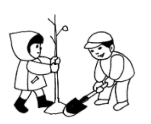
A．0.5m B．1m C．2m D．4m
- 51cm，下列说法正确的是( )。
A．该测量结果的数据都是正确的；
B．最后结果应记作18.5125m；
C．18.50cm中最后一位“0”可以去掉；
D．此刻度尺的分度值是0.1cm
- 某同学用一把刻度均匀的米尺量得一桌边长，然后发现该米尺与标准尺相比，此米尺的实际长度为，则桌边的实际长度是
A． B． C． D．
- 下图中物体的长度是 。
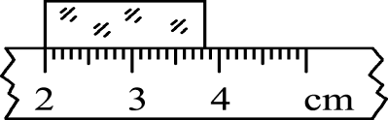
- 小文用刻度尺测量铅笔的长度(如图)，请指出读数时的错误 ，如按照正确读数方法读数，则铅笔的长度为 cm。
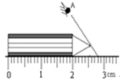
- 清晨，小明绕小区花园步行锻炼身体，借助手机中的秒表测量了自己步行一圈的间，如图所示，秒表外圈示数的单位为________。分度值为________，所测的时间为________。
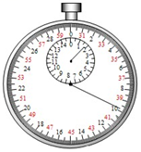
- 下图中，A尺的示数是 ；B尺的示数是 。精密程度较低的是 尺。
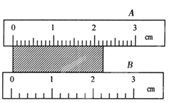

- 为了测出细铜丝的直径，某同学把铜丝在铅笔上紧密排绕32圈。如图所示，用分度值是1mm的刻度尺测得这32圈的总宽度为________cm，可算出细铜丝的直径约为________mm。
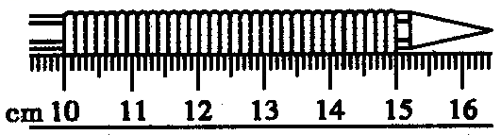
- 如图秒表的读数为 。
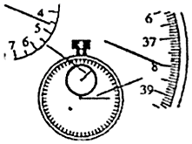
- （2022·陕西咸阳·八年级期末）小明用塑料软刻度尺测得物理课本的长度为25.91cm，则小明使用的刻度尺分度值是_______mm，若小明在测量的过程中将塑料软刻度尺拉长，则测量结果将比真实值______（选填“大”或“小”）。
- 新铅笔的长度是0.1753 m，则测量时所用刻度尺的分度值是___________。

